Jupyterlab le couteau suisse prêt à porter.

Le projet JupyterLab Notebook apporte une flexibilité dans votre travail quel que soit votre domaine d’activité autant qu’étudiant, développeur, ingénieur, chercheur, intelligent chief marketing, manager et permet de transformer le navigateur web en terminal interactif et en logiciel de traitement de texte en même temps.
Dans cette présentation ce sera l'occasion de découvrir:
- Jupyter notebook : les plots, la compatibilité avec les langages de programmation(Bash, Perl, Scilab, Octave Ruby, R, Julia, Go, Haskell, Javascript et beaucoup d’autres), nbviewer, nbconvert. le JupyterLab(IDE scientifique) la nouvelle génération de Jupyter notebook
IPython et Jupyter notebook sont deux logiciels libres.
Pas beaucoup de commentaires, pourtant c'est une dépêche intéressante et un produit aussi différent. Il permet de presenter un script avec les resultats de facon de tres elegante. Je l'utilise aussi parfois pour apprendre une nouvelle API, voir l'effet d'une commande, garder celles qui marche dans l'historique et enlever toutes mes erreurs…. Sinon c'est bien pour de la doc/examples ou meme comme quequ'un avait ecrit precedemment pout faire une interface graphique pour des utilisateurs deja competents.

https://stackoverflow.com/questions/10361206/how-to-run-an-ipython-magic-from-a-script-or-timing-a-python-script

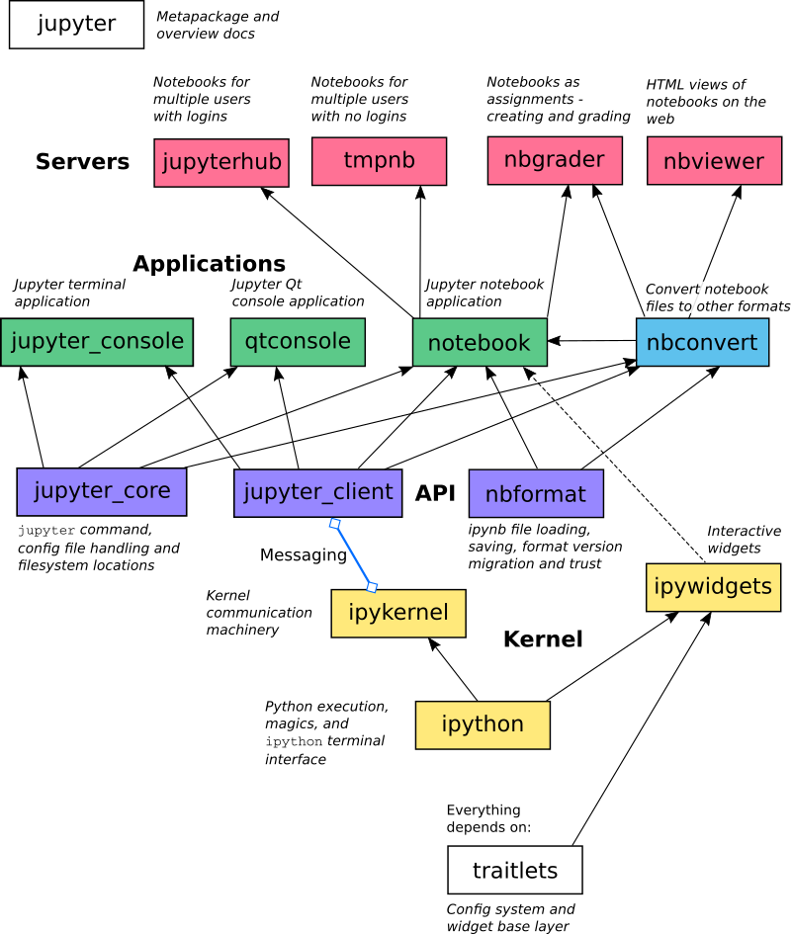

Si en peut résumer les choses sur l’évolution de IPython en va dire quand en a(faire usage de tkiz de LaTeX) pour le dessin :

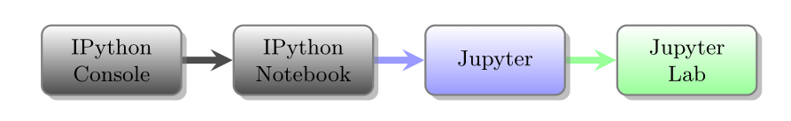
Remarque
il faut beaucoup travail sur l’orale pour 50 minute ;

Utilisation pour les professionnels, il suffit de faire une simulation et lancer comme ça au libre pour quelle face sont travail par un les ordinateurs, mais plutôt l’assisté à travers des calcules très très pointus et avancée, et IPython est fait pour ça

http://matthewrocklin.com/blog/work/2017/10/16/streaming-dataframes-1 (Il est question dans ce blog de dire que traitement en temps réel est fort très important)
Pourquoi il est pour les développeurs et les développeurs scientifiques ?

- Installation
Évoquer le mode d’installation sur deux volets le premier qui touche
via votre distribution, une vm python avec pip ou bien anacoda avec la commande conda
  - ligne de commande avec python pour installation et update de paquet :
$ python3 -m pip install numpy notebook jupyterlab --upgrade –user
  - Liste les paquets d’installations : comme j’utilise environnement virtualenv alors : en liste les différents modules nécessaires au bon fonctionnements de Jupyter et JupyterLab : Successfully installed MarkupSafe-1.0 bleach-2.1.1 decorator-4.1.2 entrypoints-0.2.3 html5lib-1.0b10 ipykernel-4.6.1 ipython-6.2.1 ipython-genutils-0.2.0 ipywidgets-7.0.3 jedi-0.11.0 jinja2-2.9.6 jsonschema-2.6.0 jupyter-1.0.0 jupyter-client-5.1.0 jupyter-console-5.2.0 jupyter-core-4.3.0 mistune-0.8 nbconvert-5.3.1 nbformat-4.4.0 notebook-5.2.0 pandocfilters-1.4.2 parso-0.1.0 pexpect-4.2.1 pickleshare-0.7.4 prompt-toolkit-1.0.15 ptyprocess-0.5.2 pygments-2.2.0 python-dateutil-2.6.1 pyzmq-16.0.2 qtconsole-4.3.1 setuptools-36.6.0 simplegeneric-0.8.1 six-1.11.0 terminado-0.6 testpath-0.3.1 tornado-4.5.2 traitlets-4.3.2 wcwidth-0.1.7 webencodings-0.5.1 widgetsnbextension-3.0.6
- Adapter IPython
http://sametmax.com/travailler-a-deux-sur-ipython-a-distance/
http://sametmax.com/personnalisez-le-demarrage-dipython/
http://sametmax.com/lancer-automatiquement-le-debugger-a-la-lever-dune-exception-python/
http://sametmax.com/debugger-en-python-les-bases-de-pdb/
http://sametmax.com/quelques-bonnes-raisons-de-plus-dutiliser-ipython/
- Ce que Jupyter et jupyterlab ne peut pas faire
  - Interaction de donnée en ligne de commande
- Variable magique :
En doit mentionnée que%load existe en trois possibilité la première :%load,%load_ext qui charge les extensions liées à IPython et la derrniére%loadpy charge que les scripts python, cette commande magique accepte les options en entrés. Refaire les fonctions magiques en détaille
- Manipulation
  - Le passage au clavier par exemple pour décrémente ou incrémente le nombre de la cellule
  - Une démo très très intéressante consiste à calculer une division de sous Python3, octave, scilab, ocaml, bash
- pydy(exemple) est un exemple complet très très important et intéressant, pour divers raisons : symbolique, numérique et simulation stockage de donnée

- Jupyter/JupyterLab(pas encore complet)
  - Quelques différences
Avec JupyterLab en a la possibilité de faire Drop-in-Drag des cellules ce qui donne beaucoup de souplesses des deux ; par rapport à Jupyter l’ancien.
  - Changer les thèmes, il faut leur montrer comment en fait, cette fonctionnalité ,n’existe pas dans Jupyter notebook du coup classique en comprend de la que c’est pour donner plus d’intérêt à un jupyterlab. En ajoutant une ligne Clicking Editor -> Theme -> [Theme Name] has not effect

  - Configuration
Parfois en a besoin de changer de navigateur pour diverse raisons juste parce que ce lui qu’il part défaut et trop lourd pour cela en doit généré un ficher de configuration, avec la commande
jupyter notebook –generate-config
et changer la ligne c.NotebookApp.browser = '/usr/bin/qupzilla'
Vous pouvez constater que contrairement à IPython ce dernier lance un serveur web en background, car marche pas pour qupzilla vue qu’il, la différence entre les deux c’est que IPython/isympy utilise la ligne de commande et le premier est fait comme étant le noyau de l’application, tandis que le deuxième est pour une utilisation web(JavaScript et tout ça)
  - La possibilité d’exporter votre travail (code, TD), très pratique dans le contexte pédagogique et d’enseignement, travail dans un labo et voir un travail d’équipe les choses se sont boosté avec JupyterLab

- Conversion :
https://stackoverflow.com/questions/29156653/ipython-jupyter-problems-saving-notebook-as-pdf
- Usage de langage :
  - Administration avec Bash directement il suffit d’installer puis de rechargé le module avec la variable magique
- Scénario :
Travail dans un contexte de développeur ou bien d’étudiant très clivant car en peut travail

https://kawahara.ca/how-to-debug-a-jupyter-ipython-notebook/
https://bearstech.com/societe/blog/ipython-et-ses-amis/ (intéressant pour faire le pitchs)
https://kawahara.ca/how-to-debug-a-jupyter-ipython-notebook/
https://www.oreilly.com/ideas/jupyterlab-the-evolution-of-the-jupyter-web-interface
https://medium.com/@boyanangelov/is-this-the-best-data-science-ide-jupyter-lab-review-fdd165470f13
https://news.ycombinator.com/item?id=12098180
http://api.si.lycee.ecmorlaix.fr/APprentissagePythonJupyter/
https://medium.freecodecamp.org/how-to-build-interactive-presentations-with-jupyter-notebook-and-reveal-js-c7e24f4bd9c5
https://www.slideshare.net/mbussonn/jupyter-a-platform-for-data-science-at-scale
https://connect.ed-diamond.com/Linux-Pratique/LP-092/Jupyter-le-couteau-suisse-des-interpretateurs-interactifs
https://connect.ed-diamond.com/Linux-Pratique/LP-098/Mettez-en-place-un-outil-de-formation-moderne-avec-JupyterHub-et-nbgrader
https://github.com/gte620v/PythonTutorialWithJupyter
http://echorand.me/presentation-slides-with-jupyter-notebook.html
http://rjbaxley.com/posts/2016/06/20/presentations_in_jupyter.html
https://makina-corpus.com/blog/metier/2017/presentation-de-lecosysteme-python-scientifique
https://linuxfr.org/tags/jupyter/public
http://fabienmaussion.info/software/
http://fabienmaussion.info/acinn_xarray_workshop/#/
http://www.slideviper.oquanta.info/tutorial/slideshow_tutorial_slides.html#/19
https://www.codeproject.com/Articles/758788/Python-Lorenz
https://fr.slideshare.net/e2m/introduction-to-ipython-jupyter-notebooks
https://kanoki.org/2017/07/15/a-glimpse-of-jupyterlab/
parler de JupyterLab https://github.com/jupyterlab/jupyterlab
https://ask.fedoraproject.org/en/question/105166/difference-between-jupyter-and-ipython-notebooks/
https://www.quora.com/What-is-the-difference-between-Jupyter-and-IPython-Notebook
http://linuxfr.org/news/sortie-de-ipython-jupyter-notebook-4-1
http://blog.jupyter.org/2015/08/12/first-release-of-jupyter/
http://blog.jupyter.org/2015/10/19/jupyterday-nyc-oct-24-9-5/
http://dl.acm.org/citation.cfm?id=2539011
https://www.developpez.com/actu/158135/Python-desormais-premier-choix-devant-R-comme-langage-de-developpement-d-apres-des-votes-d-experts-en-science-des-donnees/ (Important)
https://github.com/euroscipy/www.euroscipy.org/wiki/Euroscipy-2017-tutorial-requirements#scipy
https://www.euroscipy.org/2017/descriptions/19783.html
https://ep2017.europython.eu/conference/talks/jupyter-notebooks-for-teaching-and-learning
https://ep2017.europython.eu/conference/talks/from-fun-to-business-how-open-source-changed-my-life
https://ep2017.europython.eu/conference/talks/jupyter-helpdesk
https://us.pycon.org/2016/schedule/presentation/2245/
https://us.pycon.org/2016/schedule/presentation/2073/
http://calcul.math.cnrs.fr/spip.php?article284
https://www.ibm.com/analytics/fr/fr/technology/data-science/?lnk=frhpv18f1
https://www.tutorialspoint.com/machine_learning_with_python/machine_learning_with_python_jupyter_notebook.htm
https://github.com/topics/artificial-intelligence?l=jupyter+notebook
https://docs.microsoft.com/en-us/archive/msdn-magazine/2018/february/artificially-intelligent-using-jupyter-notebooks

https://scipy2016.scipy.org/ehome/146062/332963/[Diffing and Merging Jupyter Notebooks with nbdime, JupyterLab: Building Blocks for Interactive Computing, GR: Plotting with Python or Julia , A String Theorist's Journey with Python, Jupyter Notebooks for Neutron Radiography Data Processing Analysis, Condensed Matter Physics Meets Python via SageMath, Molecular Modeling, 3D Visualization, and Distributed Computing in Jupyter Notebooks, Storing Reproducible Results from Computational Experiments using Scientific Python Packages]

